»Rote Linien« – Kreative Abenteuer zwischen
Ziegelrot, Revolte und Resonanz
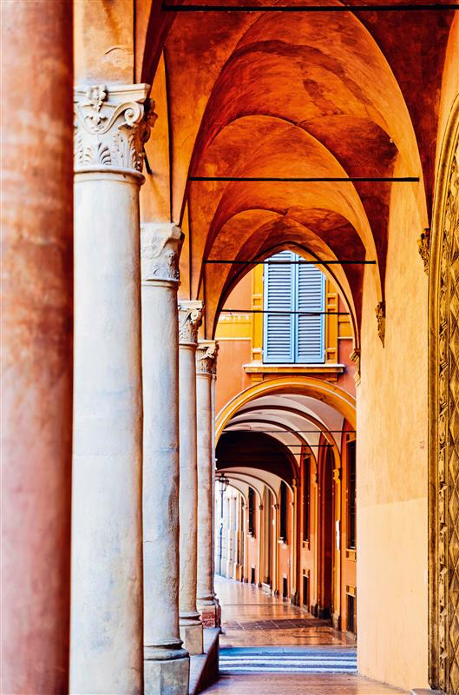
Bologna: Kreativität und Genuss vereint. Historische Orte, Kunst und kreative Köpfe inspirieren. Ein Agriturismo in den Hügeln lädt zum kreativen Schaffen ein – begleitet von Bolognas berühmter Kochkunst.
Bolognas Ziegel leuchten: Es ist das Rot der Leidenschaft, des Protests, der Wärme. Auf den Plätzen, in den Palazzi und Sälen hallen die Stimmen von Wissenschaftlerinnen, Dichtern, Malern, Aktivisten. Als UNESCO-Kreativitätsstadt steht Bologna exemplarisch für das, was kreatives Denken ausmacht: Neugier, Wider-stand, Vorstellungskraft. Wir folgen den Spuren von Laura Bassi, der ersten Professorin Europas, von Pasolini, Morandi und Umberto Eco, dem Semiotiker der Vieldeutigkeit. Kreativität beginnt oft dort, wo wir uns selbst irritieren (lassen). Wir schlagen neue Wege ein, um Perspektiven zu verschieben und neue Ideen zu entwickeln. Wir besuchen Orte der Wissenschaft und Kunst, gehen in Gärten und Bibliotheken und lassen uns inspirieren von Arkaden und Kochkunst. Unser Quartier – ein zauberhaftes Agriturismo in den Hügeln südlich von Bologna – bietet Raum für Schreiben und Vergnügen am Austausch. Zwischen Portici und Piazza, zwischen Reflexion und Genuss entsteht ein Raum, in dem Denken und Ausprobieren sich gegenseitig befeuern. Diese Reise verbindet Impulse aus Kunst, Kino und Literatur mit kreativen Übungen, sinnlicher Erfahrung und intellektueller Auseinandersetzung. Und gutem Essen!
Termin: 11.5.2026
Dauer: 7 Tage | Code 551
Preis: ab 1.990 €

Höhepunkte der Reise

- Inspirierende Orte – Universität, Museen, Bibliotheken, Gärten, Plätze
- Authentisches Agriturismo in ländlicher Umgebung und mit regionaler Küche
- Kleine Gruppe (max. 12 Personen) für intensiven Austausch
- Weinprobe, Spaziergänge und Führungen, Impulsvorträge
- Kreative Techniken ausprobieren, schrieben und austauschen
Ihre Reiseleitung
Bettina von Bülow
studierte Literaturwissenschaft, Philosophie und Romanistik (M.A.) in Frankfurt und Paris. Als leitende Lektorin für Belletristik war sie in großen Verlagen tätig. Sie ist freie Redakteurin in Hamburg, schreibt Prosa, ist Dozentin für Biografisches und Kreatives Schreiben (M.A.) und Textredakteurin für ZEIT REISEN. Sie liebt Geschichte, Literatur und Reisen. Begeisternd wie kompetent vermittelt sie Stadtgeschichten und Literaturerfahrungen.
www.kreativschreibenvonbuelow.com
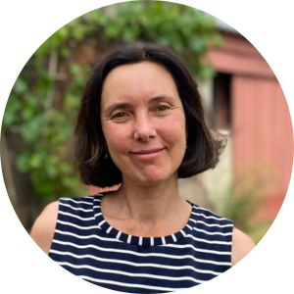
Renate Magnani
studierte Mathematik, Philosophie und Bildungswissenschaften, spielte drei Jahre in der experimentellen Theatergruppe Vetrnica und bildete sich zur Bewegungspädagogin bei Frieda Goralewski fort. Mit dem Studium Biografisches und Kreatives Schreiben (M.A.) professionalisierte sie sich in der Anleitung von Schreibwerkstätten. Sie lebt in Berlin und Italien.

www.schreibwerkstattmagnani.de

Ihr Reiseverlauf

1. Tag: Individuelle Anreise | Ankommen und Einstimmen – »Rot sehen«
Nach Ihrer Ankunft am Flughafen von Bologna begrüßen Sie dort Ihre Reiseleiterinnen Bettina von Bülow und Renate Magnani. Gemeinsam fahren wir mit dem Reisebus zum Agriturismo in den Hügeln von Bologna, Ihrer Unterkunft für die nächste Woche. Willkommen in Rio Verde! Richten Sie sich in Ihrem Zimmer ein, kommen Sie an diesem zauberhaften Ort an. Um 17 Uhr treffen Sie sich auf der Terrasse mit Bettina von Bülow und Renate Magnani, die Ihnen das Programm der nächsten Woche detailliert vorstellen. Sie lernen Ihre Mitreisenden kennen und bekommen eine Einführung in Leitmotive unserer kreativen Unternehmungen. Das gemeinsame Abendessen genießen wir im Restaurant des Hauses. Freuen Sie sich auf emilianische und romagnolische Küche, auf Gemüse aus eigenem Garten und Produkte von regionalen Erzeugern.

2. Tag: Zwischen Blick und Bild – Pasolini und Morandi
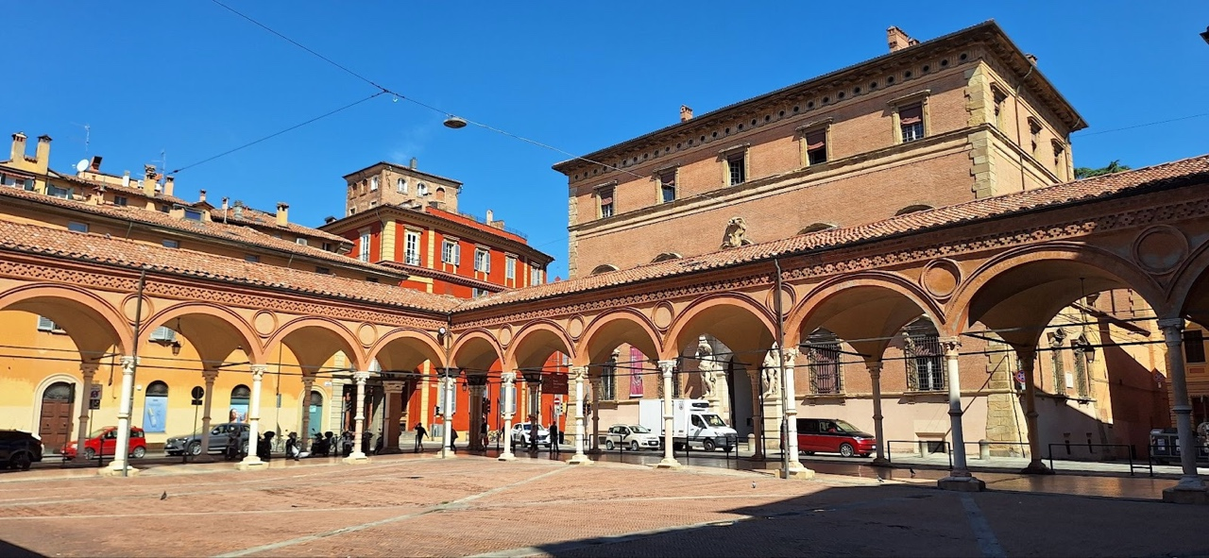
Nach dem Frühstück im Hotel fahren wir mit unserem Bus nach Bologna, wo wir am Vormittag den Spuren von Pier Paolo Pasolini (1922–1975) folgen. Er ist einer der bedeutendsten italienischen Intellektuellen des 20. Jahrhunderts – als Dichter, Regisseur, Essayist und Kritiker. Seine Beziehung zu Bologna prägte sein künstlerisches Schaffen. Hier veröffentlichte er seine ersten Gedichte und Essays, inspiriert von den sozialen Realitäten der Stadt. Die intellektuelle Szene prägte seine kritische Haltung gegenüber bürgerlichen Normen und Konventionen. Pasolini bringt in seinen Filmen eine poetische Bildsprache mit einem schonungslosen Realismus zusammen. Viele seiner Filme sind eine Anklage gegen die bürgerliche Gesellschaft und die Machtstrukturen der katholischen Kirche. Seine »Trilogie des Lebens« feiert die Sinnlichkeit und Körperlichkeit als Gegenentwurf zur repressiven Moral seiner Zeit. Er experimentiert mit Erzählstrukturen, montiert klassische Musik gegen raue Bilder und bricht mit filmischen Mustern.
Wir folgen auf einem Stadtspaziergang von der Piazza Maggiore bis zur Piazzetta Pier Paolo Pasolinis biografischen Stationen. Von seinem Geburtshaus bis zu den Drehorten seiner Filme vollziehen wir seine Leidenschaft für Literatur, Film, Kunst und soziale Kritik nach. Im Pasolini-Archiv erfahren wir bei einer Führung (in englisch) Wissenswertes zu der Restaurierung der Filme und der Arbeitsweise dieses grenzüberschreitenden Künstlers. In der Bibliothek sprechen wir über Motive seines Schaffens und experimentieren mit kleinen Texten.
Nach einer individuellen Mittagspause treffen wir uns wieder und spazieren unter Arkaden zum MAMBO (Museo dell’Arte Moderne Bologna), in dem auch das Museo Morandi mit der weltweit größten Sammlung seiner Werke beheimatet ist. Giorgio Morandis (1890–1964) Werk ist eng mit der Stadt Bologna verbunden – biografisch wie künstlerisch. Er wurde in Bologna geboren und verbrachte fast sein gesamtes Leben dort; die Stadt war für ihn Rückzugsort, Lebensmittelpunkt und Inspirationsquelle. Seine scheinbar einfachen Stillleben (Natura morta) kommen mit wenigen Motiven aus: Flaschen, Vasen, Dosen, Schachteln, auf Tischen arrangiert. Diese Objekte malte er immer wieder, oft in Pastellfarben und mit subtilen Lichtstimmungen. Er konzentriert sich auf Form, Farbe und das Verhältnis der Dinge zueinander. Seine Bilder wirken meditativ und von einer fast asketischen Disziplin. Im Museum nehmen wir diese Kunsterfahrung auf und schreiben Miniaturen. Gemeinsame Rückfahrt. (F)
3. Tag: Frauen und Worte – Stimmen durch die Jahrhunderte
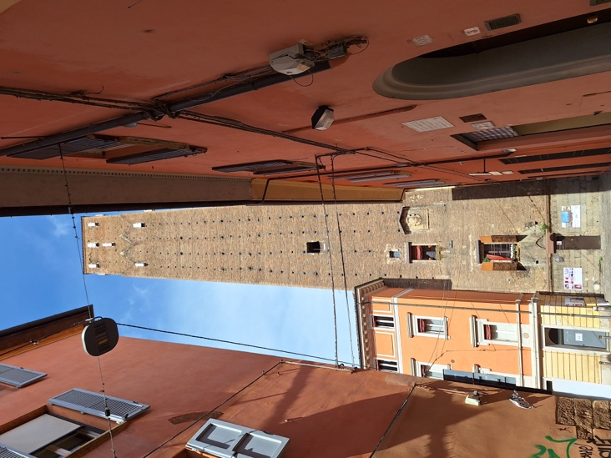
Nach dem Frühstück auf dem Lande geht es wieder in die Altstadt von Bologna. Das Thema unserer Erkundungen heute sind Frauen in der Vergangenheit und Gegenwart – erfindungsreiche, mutige, laute, kreative – von Wissenschaftlerinnen, Feministinnen über Künstlerinnen bis zu Widerstandskämpferinnen. Bei einem Spaziergang vom Palazzo dell‘ Archiginnasio über das Museo della Resistanza und der Biblioteca delle Donne gehen wir zum Nettuno und machen diese Traditionslinie von Frauen, die den ihnen zugewiesenen Platz in Gesellschaft und Familie verlassen haben, sichtbar. Berühmt sind Laura Bassi, die erste Professorin Europas und eine Pionierin der Physik (»Ich suche nicht den Ruhm, sondern die Wahrheit.«), Irma Bandiera, eine Partisanin, die im Kampf gegen den Faschismus gefoltert und ermordet wurde (»Ich habe nur meine Pflicht getan.«) oder Lidia Menapace, die sich im Widerstand engagierte und später eine wichtige Stimme in der italienischen Frauenbewegung wurde („Ich war nie eine schweigsame Frau.«). Am Ende unseres Rundgangs sprechen (und schreiben) wir in Sala Borsa, im Palazzo d’Accursio, einem imposanten Gebäude an der Piazza Maggiore, heute ein aufregender Kulturort und Symbol für die kulturelle Identität Bolognas, über Lebensentwürfe und weibliche Stimmen.
Nach einem gemeinsamen Mittagessen in einer der alten, lebhaften Markthallen Bolognas haben Sie Zeit zur freien Gestaltung. Genießen Sie einen Kaffee in den Arkaden, oder schauen Sie in die schönen Geschäfte. Auf dem Rückweg nach Sasso Marconi statten wir noch den Toten einen Besuch ab: Der Friedhof Certosa di Bologna – eine der außergewöhnlichsten Begräbnisstätten Europas, ein einzigartiges Freilichtmuseum prachtvoller Architektur – ist die Ruhestätte berühmter Bologneser*innen. Die Lebenden übertreffen sich selbst im repräsentativen Angedenken: Die Anlage umfasst prunkvolle Grabmäler, monumentale Arkaden, Kapellen und Mausoleen. Werke von Künstlern wie Giovanni Putti und Giovanni Battista Lombardi, machen den Friedhof zu einem Ort der künstlerischen Inspiration. (F/M)
4. Tag: Kreatives Denken – Die Philosophie der Offenheit des Umberto Eco
Der heutige Tag ist Umberto Eco gewidmet, Philosoph, Semiotiker und Schriftsteller. Er prägte nicht nur Generationen von Studierenden an der Universität von Bologna, sondern auch das kulturelle Selbstverständnis Europas. Wer sich auf seine Spuren begibt, entdeckt einen Denker, der die Welt als ein Geflecht von Zeichen sah – alles, was wir sagen, schreiben oder gestalten, ist für ihn Teil eines endlosen Spiels von Bedeutungen. Besonders faszinierend ist seine Philosophie der Offenheit: Kunst besitzt für ihn niemals nur eine einzige Bedeutung. Sie fordert uns heraus, mitzudenken, zu deuten, zu interpretieren. Als Erzähler schlug Eco Brücken zwischen den Disziplinen. Seine Romane – allen voran Der Name der Rose – machen philosophische Fragen zu packenden Abenteuern, in denen Wissen, Ironie und Fantasie zu einem intellektuellen Spiel verschmelzen. Mit Zitaten, Parodien und Rätseln forderte er seine Leserinnen und Leser zur aktiven Lektüre auf: Lesen als kreative Übung, als Einladung, Fiktion und Realität immer wieder neu zu verknüpfen. Die Universität und traditionsreiche Buchhandlungen sind die Stationen auf unserer Route.
Ganz im Sinne von Offenheit und Vieldeutigkeit fahren wir anschließend in die Serre dei Giardini. Die historischen Gewächshäuser inmitten einer weitläufigen Parkanlage sind heute ein Kulturzentrum in den Giardini Margherita, ein revitalisierter Ort, in dem Kultur, Nachhaltigkeit, Kreativität und Gemeinschaft aufeinandertreffen. Nach einer Pause, in der Sie einen Imbiss genießen und sich umschauen können, widmen wir uns im Gespräch und schreibend den kreativen Impulsen Umberto Ecos. Gemeinsame Rückfahrt am frühen Abend. Der Abendessenstisch ist gedeckt! (F/A)
5. Tag: Kreative Auszeit
Nach den intensiven Eindrücken der letzten Tage bleiben wir heute in der Umgebung unseres Agriturismo, genießen die Ruhe in der Natur, unternehmen einen Spaziergang in der Umgebung und wer mag, macht einen Abstecher ins Städtchen Sasso Marconi – benannt dem Sasso di Glosina, einer Felswand, der das Tal über dem Zusammenfluss des Setta und des Reno beherrscht, und dem berühmten Wissenschaftler und Unternehmer Guglielmo Marconi. Im Museo Marconi kann man das Leben und die Erfindungen von Marconi und die Anfänge der Telekommunikation kennenlernen.
Am frühen Nachmittag treffen wir uns auf der Terrasse, befassen uns mit unterschiedlichen Kreativtechniken, probieren Ideen aus, vergnügen uns mit Übungen aus dem Improvisationstheater und setzen Schreibimpulse mit den Eindrücken aus Bologna um, bevor wir uns zum Weingut Floriano Cinti aufmachen, wo wir zu einer Weinverkostung verabredet sind. (F)
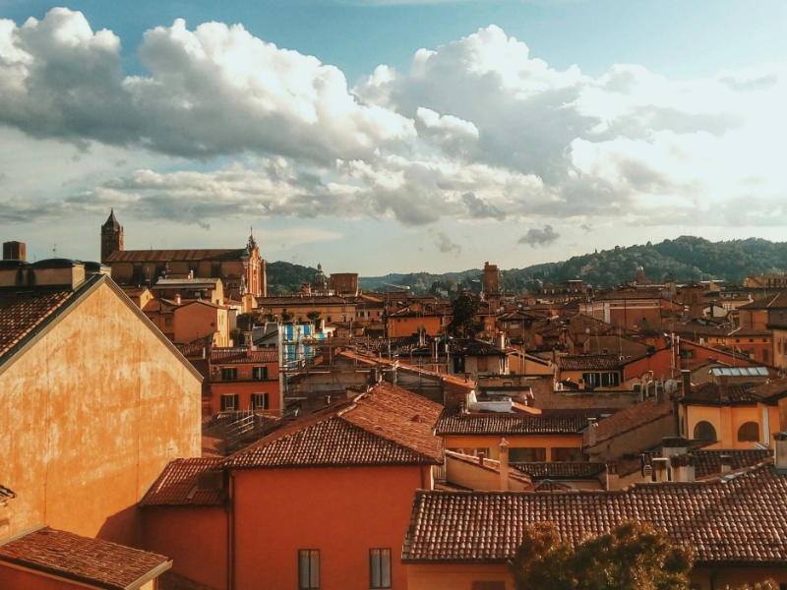
6. Tag: Literatur und rote Linien
Nach dem Frühstück fahren wir nach Bologna und treffen in der Casa Carducci auf eine Kennerin, die uns auf einen Rundgang durch Haus und den schönen Garten des Dichters führt (englisch), dem ersten italienischen Nobelpreisträgers für Literatur, der für die kulturelle und politische Identität Italiens steht. Carducci steht für eine Literatur, die nicht nur ästhetisch ist, sondern auch eine klare Haltung einnimmt, die zu Diskussionen herausfordert.
Anschließend widmen wir uns noch einmal den »Roten Linien« – der Architektur und den ziegelroten Bauwerken Bolognas, vergegenwärtigen uns bei einem Rundgang zu den Portici, den kleinen Plätzen und den romanischen und mittelalterlichen Kirchen von Santo Stefano der lebendigen Traditionen und sinnlichen Energie der Stadt. Zum Abschluss schauen wir vom Sanctuario della Madonna di San Luca hinunter auf die Stadt, die voller Leidenschaft, widerständigem Denken und kreativer Energie steckt. Bei einem Abschiedsabendessen im Rio Verde genießen wir noch einmal authentische regionale Küche. (F/A)
7. Tag: Abschied aus Italien
Nach dem Frühstück checken Sie aus und werden mit dem Gemeinschaftstransfer zum Flughafen von Bologna gebracht.
Ihre Unterkunft
Agriturismo Rio Verde, Sasso Marconi
Das Agriturismo Rio Verde liegt in Sasso Marconi, eingebettet in sanfte Hügel, etwa 20 Kilometer von Bologna entfernt. Umgeben von üppiger Natur, ist dieser Ort eine Oase der Ruhe und Beschaulichkeit und bezaubert mit dem Charme des ‚alten Italien‘. Inmitten einer malerischen Hügellandschaft, die von jahrhundertealten Bäumen geprägt ist, bietet das Agriturismo Rio Verde acht gemütliche Zimmer und ein Apartment im ländlichen Stil. Der Innenhof, beschattet von einer Pergola, dient als Freiluft-Seminarraum. Dort können Sie auch Ihr Frühstück genießen. Eine großzügige Terrasse lädt zum Entspannen ein. Das typische Bauernhaus der Region sowie der ehemalige Stall wurden sorgfältig restauriert. Jedes Zimmer verfügt über ein komfortables Badezimmer mit großzügiger Dusche, Satellitenfernsehen, WLAN, Minibar und einen Wasserkocher für Kaffee und Tee.
Die Küche
Das Restaurant bietet saisonale Gerichte, die aus lokalen Zutaten und Produkten der biologischen Landwirtschaft des Agriturismo Rio Verde sowie von regionalen Erzeugern zubereitet werden.
Hinweise zum Kreativen Schreiben
Diese Reise richtet sich an Menschen, die neugierig sind aufs Schreiben und künstlerisches Tun, die Lust haben, neue Wege des Denkens zu entdecken und Formen der Kreativität auszuprobieren. An Kulturinteressierte, die sich für Literatur, Kunst und Stadtgeschichte begeistern. An alle, die Lust haben, sich irritieren zu lassen – und dabei für sich selbst neue Formen des Ausdrucks zu finden.
Kreatives Schreiben braucht kein Vorwissen und keine Schreiberfahrungen. Es zählt die Lust am Schreiben, am Versuch, am Gespräch sowie die Neugierde auf Neues. Wer schon eigene Texte geschrieben hat, wird neue Techniken erproben und Feedback von der Gruppe bekommen. Die Schreibanregungen und -übungen laden ein, sich selbst auszuprobieren und sich kreativ mit den Eindrücken der Reise auseinanderzusetzen. Umsichtig geführt von den Schreibdozentinnen, erkunden Sie (vielleicht) unbekanntes Terrain und erleben, wie viel Freude es macht, die eigene Stimme zu entdecken und Gehversuche in verschiedenen Genres zu unternehmen.
Beim kreativen Schreiben gibt es kein Gut oder Schlecht, keine Noten und kein Urteil. Sie entdecken eigene Ressourcen, erleben Freude am kreativen Prozess, am Austausch unter Gleichgesinnten und probieren ganz einfach eine besondere Form der sinnlichen Wahrnehmung von Wirklichkeit.
Kondition
Bitte beachten Sie, dass wir viel zu Fuß in der Stadt unterwegs sind.
Generelle Hinweise
Wir bitten zu beachten, dass im Rahmen der inkludierten Mahlzeiten die Getränke in Eigenleistung auszuwählen und zu bezahlen sind (wenn nicht anders ausgeschrieben). In diesem Zusammenhang auch ein Hinweis zu den Trinkgeldern: Trinkgelder für Fahrer, lokale Führer und Hotel- bzw. Restaurantpersonal oder Ihre Reiseleiter sollen in jedem Fall ein Ausdruck der Zufriedenheit sein und werden von den Empfängern als persönliche Anerkennung für die erbrachte Leistung gewertet. Bitte berücksichtigen Sie dies für Ihre Reisekasse.
Diese Reise ist für Personen mit eingeschränkter Mobilität grundsätzlich nicht geeignet. Nähere Informationen hierzu erhalten Sie gern telefonisch bei uns.
Stornierungsbedingungen laut AGB des Veranstalters.
Eine Kreditkartenzahlung per VISA oder Mastercard ist möglich. Weitere Informationen erhalten Sie von unserem ZEIT REISEN Kundenservice.
Für den CO₂-Ausstoß aus sämtlichen Fahrten mit Bahn, Bus, Flugzeug und Schiff sowie dem Landprogramm entrichten wir für Sie einen Klimaschutzbeitrag an sorgfältig geprüfte Klimaschutzprojekte. Bei unseren Partnerveranstaltern werden die Projekte jährlich abgefragt und dokumentiert.
Termine und Preise
Für die Buchung dieser Reise erhalten Sie pro gebuchter Person 13 Bonuspunkte. Weitere Informationen zu unserem Bonusprogramm finden Sie unter www.zeitreisen.zeit.de/bonus
Beginn | Ende | Anzahl Teilnehmer | Preis | EZ-Zuschlag
29.05.2026 | 01.06.2026 | Min. 12, Max. 18 | 1.990 € | 270 €
Preise pro Person
Enthaltene Leistungen
- Sechs Übernachtungen im Agriturismo Rio Verde
- 3 x Drei-Gänge-Abendessen inkl. Wasser, Wein, Kaffee, 1x Mittagessen, Weinprobe
- Ausflüge, Transfers, Eintritte, Führungen und Treffen lt. Programm
- Schreibwerkstätten, Einführungen, Impulsvorträge
- Ein DuMont-Reiseführer
- Für den CO₂-Ausstoß aus sämtlichen Fahrten mit Bahn, Bus, Flugzeug und Schiff sowie dem Landprogramm entrichten wir für Sie einen Klimaschutzbeitrag an sorgfältig geprüfte Klimaschutzprojekte. Bei unseren Partnerveranstaltern werden die Projekte jährlich abgefragt und dokumentiert.
Nicht enthaltene Leistungen
- An- und Abreise nach/von Bologna. Der Transfer startet um 15 Uhr ab Bologna Flughafen. Bitte planen Sie Ihre Flüge entsprechend. Gern unterbreiten wir Ihnen ein Flugangebot.
- Nicht aufgeführte Mahlzeiten, Getränke und Eintrittsgelder sowie Trinkgelder
- Persönliche Ausgaben
- Reiserücktrittskosten- und weitere Versicherungen. Umfassenden Reiseschutz bietet Ihnen gern unser Partner, die HanseMerkur

Anreiseempfehlung
Mit dem Zug: Vom Bahnhof Bologna nehmen Sie den Bus 92 bis Sasso Marconi Terminal (55 Minuten Fahrtzeit) bis zur Station Tripoli. Dann sind es noch 800 Meter zu Fuß bis zur Via Mongardino 8.
Mit dem Auto: Von München aus führt die Route über Innsbruck und Verona nach Bologna. Auf der A1 der Beschilderung Firenze/Caslaecchio folgen, , die Ausfahrt Richtung Sasso Marconi Nord nehmen. Die Adresse für das Navi: Agriturismo Rio Verde, Via Mongardino, 8, 40037 Sasso Marconi BO, Italien
Mit dem Flugzeug: Der Flughafen Bologna ist von vielen deutschen Flughäfen aus mit Direktflügen zu erreichen.
Veranstalter
ZEIT REISEN
Kontakt und Beratung

ZEIT REISEN Team Kundenservice
Telefon: 040-3280-455
Fax: 040-3280-105
E-Mail: zeitreisen@zeit.de
Selbstverständlich können Sie diese Reise auch online buchen:
www.zeitreisen.zeit.de/551

Bildnachweise
Titelfoto: © Francesco Riccardo lacomino/Getty Images
alle anderen © privat / Renate Magnani

